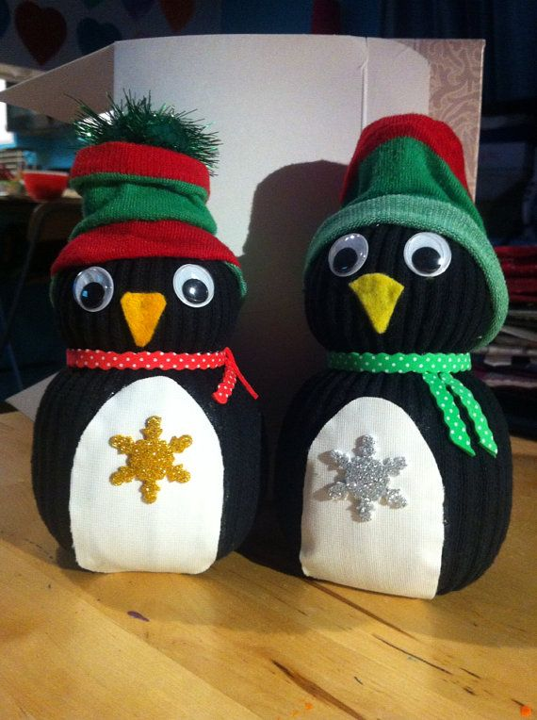
IN DRUM SPRE POLUL NORD
PROIECTE DIDACTICE
INSPECTIE GRADUL II
Prof. Inv. Primar: Dinu Bianca
COLEGIUL ''FERDINAND I'',COM. MANECIU

7 februarie 2020

AGENDA ZILEI

8:30-9:20
LIMBA ŞI LITERATURA ROMÂNĂ
Apolodor un bun scriitor- Pronumele personal

9:35-10:25
MATEMATICĂ
Donidor la Academia Pinguinilor Detectivi -“ Probleme care se rezolva prin mai
mult de 3 operatii de ordine diferite”

10:35-11:25
ISTORIE
Bartimor si Masina Timpului-''Mihai Viteazul''

11:35-12:25
ARTE VIZUALE ŞI ABILITĂŢI PRACTICE

O amintire de la pinguini

Apolodor-un bun scriitor
Data: 7.02.2020
Unitatea de invăţământ: Colegiul' Ferdinand I',Comuna Maneciu, Prahova
Clasa: a IV-a B
Profesor Invatamant Primar: Dinu Bianca
Aria curriculară: Limbă şi comunicare
Disciplina: Limba şi literatura română
Unitatea tematică: „Suntem bine informati''
Tema: Pronumele personal
Tipul lecţiei: fixare si consolidare
Scopul lectiei: Cunoaşterea pronumelui personal şi gruparea lui în funcţie de persoană şi număr.
Durata: 50 minute

Competente Generale:
1. Receptarea de mesaje orale în diverse contexte de comunicare
2. Exprimarea de mesaje orale în diverse situaţii de comunicare
3. Receptarea de mesaje scrise în diverse contexte de comunicare
4. Redactarea de mesaje în diverse situaţii de comunicare

Competente Specifice:
1.3. Sesizarea abaterilor din mesajele audiate în vederea corectării acestora
2.4. Iniţierea şi menţinerea unei interacţiuni în vederea rezolvării de probleme individuale sau de grup
3.5. Sesizarea abaterilor din textele citite în vederea corectării acestora
4.1. Recunoaşterea şi remedierea greşelilor de ortografie şi de punctuaţie în redactarea de text

Obiective Operaţionale:

- Obiective cognitive:

OC1 -sa defineasca pronumele personal, cu precizarea categoriilor gramaticale ale acestei părţi de vorbire;
OC2-sa formuleze enunţuri proprii in care sa foloseasca pronume personale;
OC3-sa identifice formele corecte ale pronumelui personal, atât cele scurte, cât şi cele lungi;
OC4-sa analizeze pronumele personale ,dupa persoana si numar;

Obiective psiho-motorii:

OP – Să manevreze corect materialele didactice şi instrumentele de lucru în rezolvarea sarcinilor.

Obiective afective:

OA1- sa participe cu interes la activităţile propuse, propunând activităţi şi soluţii pentru situaţiile create;
OA3- sa manifeste un comportament adecvat pe parcursul activităţilor
OA4 -sa coopereze cu toţi coechipierii, pentru realizarea sarcinilor propuse.

Strategii Didactice:

a)Metode şi procedee: conversaţia, exerciţiul, explicaţia, problematizarea, ciorchinele, metoda cubului
b)Mijloace de învăţământ:computer,videoproiector,fise de lucru,pusculita,banuti din carton, markere, culori,planse cu exercitii
c)Forme de organizare: frontal, individual, în echipă

Forme si tehnici de evaluare:

-observarea sistematică a comportamentului elevilor, aprecieri verbale

Resurse umane:18 elevi

Bibliografie:

1.Programa şcolară pentru disciplina Limba şi literatura română, clasele a IIIa şi a IV-a http://programe.ise.ro/
2.Vasile Molan, Didactica disciplinelor - Comunicare ȋn limba română şi limba şi literatura română din ȋnvăţămantul primar, Editura Miniped, Bucureşti, 2016

3.Mariana Norel, Metodica predării limbii şi literaturii române ȋn ȋnvăţămâul primar, Braşov, 2010
ETAPELE LECŢIEI | Ob | CONŢINUTUL  INSTRUCTIV-EDUCATIV |  | STRATEGII DIDACTICE |  |  | EVALUARE
 |  |  |  | Metode şi procedee | Mijloace de învăţământ | Forme de organi-  zare
 |  | Activitatea învăţătorului | Activitatea elevilor
1.Moment organizatoric  1' |  | Asigurarea condiţiilor optime pentru realizarea activităţii:  -aerisirea sălii de clasă;  -aranjarea mobilierului;  -pregătirea materialului didactic; | Se pregătesc pentru lecție. | conversaţia  explicaţia | materiale necesare lecției | frontal | observarea  sistematică
2.Captarea  Atenţiei  2' | OA2  OC8 | Captarea atenției se realizează printr-un mesaj video în care un copil le transmite elevilor următorul mesaj:  ''Dragi copii,  Am venit astăzi în vizită la voi deoarece am mare nevoie de ajutorul vostru!  Cei mai buni prieteni ai mei (pe rând, vor fi prezentate personajele surpriză: Apolodor este mare scriitor, Donidor este mare matematician, Bartimor este neîntrecut într-ale istoriei, iar Penelopa este o talentată artista), au plecat cu toții de la Polul Nord pentru a participa la câteva olimpiade, dar din păcate, au rămas fără bani și nu se mai pot întoarce acasă.  V-aș fi recunoscătoare dacă ați găsi o cale de-a strânge banii necesari pentru a achiziționa biletele de avion pentru drumul de întoarcere pentru cei patru pinguini ,care sunt nerăbdători să ajungă acasă.''  După o scurtă discuție referitoare la mesajul primit,voi stabili că cea mai bună idee de-a strânge fondurile necesare achiziționării biletelor de avion, va fi aceea de a rezolva împreună o serie de sarcini pe parcursul desfășurării celor patru ore de curs. Voi menționa că pentru fiecare sarcina rezolvată cu succes, elevii vor primi câte un bănuț pe care să-l introducă într-o pușculița ce va fi trimisă pinguinilor pentru a-i ajută să ajungă înapoi la Polul Nord.  Joc-ghicitoare  Găsiţi cuvintele cu sens opus celor din următoarea coloană.  Duşman-  Nerăbdător –  Pesimist -  Ghinionist -  Dezumflat-  Modest –  Pasiv –  Agitat –  Neexpresiv–  Folosind iniţialele cuvintelor găsite de voi,veţi afla un cuvânt nou  - Care este acesta? | Elevii găsesc opusul cuvintelor date:  Prieten  Răbdător  Optimist  Norocos  Umflat  Mândru  Energic  Liniştit  Expresiv  PRONUMELE | conversaţia  explicaţia  observaţia  conversaţia  explicaţia  exerciţiul | computer  videoproiector  mesaj de prezentare  siluetele celor patru pinguini  Pusculita cu  banuti din carton  videoproiector  tabla  marker | frontal  frontal  individual | observarea comportamentu-lui elevilor  aprecieri verbale  observarea sistematică
3.Anunţarea temei şi a obiectivelor  1' |  | Astazi, ȋmpreună, ȋn cadrul lecţiei de Limba şi literatura română, vom rezolva, rând pe rând o serie de sarcini, pentru a reusi sa strangem cat mai multi banuti pentru cei patru pinguini. Va trebui să scrieţi corect, respectând regulile ȋnvăţate, să alegeţi pronumele personale corecte, să explicaţi alegerile făcute şi să creaţi enunţuri corecte, folosindu-vă de cuvintele date.  Aşadar, azi ne vom reaminti şi vom exersa, ȋn exerciţii.  'Pronumele personal '  Se anunță tema și obiectivele, pe înțelesul copiilor.Se notează data și titlul la tablă. | Ascultă cu atenție. | conversatiaexplicatia |  | frontal | Observarea comportamen-tului elevilor
4.Verificarea  temei şi  reactualiza-rea achizitiilor  anterioare  7' | OC1OC2  OC3  OC4 | Voi realiza reactualizarea cunostintelor anterioare, folosind Metoda Ciorchinelui.  Li se va solicita elevilor sa defineasca pronumele personal ca parte de vorbire, sa precizeze persoanele pronumelui si ce indica fiecare,numarul pronumelui personal si formele lungi si scurte ale acestuia.  Anexa nr.2  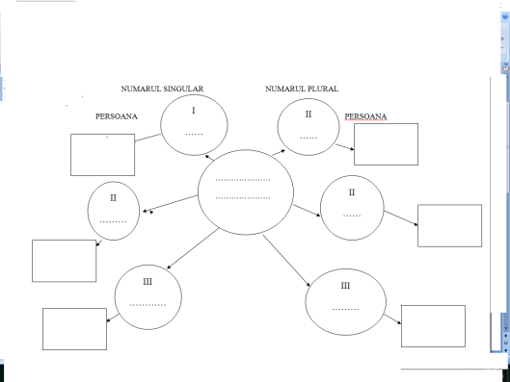 | Pronumele personal este partea de vorbire care ţine locul unui substantiv;  Persoană I indică persoana/persoanele care vorbesc: eu,noi.  Persoană a II-a indică persoana/persoanele cu care se vorbește:tu,voi;  Persoană a III-a indică persoana/persoanele despre care se vorbește:el,ea,ei,ele;  Pronumele personal are două numere; singular și plural;  Pronumele personale au mai multe forme, unele lungi și aletele scurte, în funcție de rolul pe care îl au în propoziție.  Pe parcursul lecției, pentru fiecare răspuns corect, se va acordă câte un bănuț ce va fi introdus în pușculița. | Conversatiaexplicatia | plansa ciorchine  fisa de lucru | frontal  individual | observarea sistematica  Capacitatea de a sintetiza si reactualiza cunostintele dobandite  Apreciere verbala
5. Dirijarea  activităţii de fixare şi consolidare  a cunoştinţelor  30' | OC5  OC6  OC7  OC5  OC6 | Astazi, la ora de limba si literatura romana,ne vom aprofunda si consolida cunostintele despre pronumele personal, folosind o metoda bine-cunoscuta nou:'Metoda cubului'.  Le voi reaminti copiilor ca fiecarei fete a cubului ii corespunde o sarcina si anume:  1. Descrie  2.Compara  3.Asociaza  4.Analizeaza  5.Aplica  6.Argumenteaza  Voi imparti copiii pe echipe.Se va discuta sarcina fiecare echipe,oferindu-se explicatiile necesare indeplinirii cu succes a fiecareia dintre acestea.  Voi preciza ca fiecare echipa va fi recompensata cu cate un banut ,daca va duce la indeplinire sarcina delegata.  1.DESCRIE  În 4- 5 propoziţii, descrieţi o zi la şcoală, folosind pronume personale(forme lungi si scurte) la diferite persoane şi numere.  ________________________________________________________________________________________________________________________________________________________________  2.COMPARĂ  Comparaţi cele trei răspunsuri ale elevilor şi încercuiţi numele aceluia care şi-a învăţat bine lecţia.  Camelia: EU şi NOI sunt pronume personale care arată persoanele care vorbesc.  Mirela: Pronumele personale care indică persoana despre care se vorbeşte sunt TU şi VOI.  Radu: TU şi VOI sunt pronume personale care arată personele cu care se vorbeşte.  3.ASOCIAZĂ  -Asociaza fiecare cuvant subliniat in propozitie cu partea de vorbire corespunzatoare:  Iulia are o haina noua. adjectiv  Noua nu ne-a dat apa.  Noi mergem la scoala. pronume  Irina are pantofi noi.  Nu m-a luat si pe mine in excursie! substantiv  Ion a descoperit niste mine de carbuni  4.ANALIZEAZĂ  Subliniaţi pronumele personale din propoziţiile de mai jos, apoi scrieţi persoana şi numărul acestora.  Ea culege flori din grădină.  -Te-ai trezit?  Voi desenati un fluture.  -Nu v-ati dus la serbare?  Voi merge maine la teatru  PRONUMELE PERSOANA NUMĂRUL  5.APLICĂ  Alcătuiţi propoziţii folosind următoarele pronume personale la:  - persoana a II-a, numărul plural;  - persoana I, numărul singular;  - persoana a III-a, numărul plural.  ________________________________________________________________________________________________________________________________________________________________________________________________  6.ARGUMENTEAZĂ  Georgel a notat în caietul de limba română următoarele pronume personale: ieu, iele, iel, ia, iei. Ce părere aveţi le-a scris corect? Argumentaţi răspunsul ales.  DA,_________________________________________________________________________________________________________________________________________________________________  NU,_____________________________ | Sunt atenti la explicatiile oferite. Adreseaza intrebari ,daca e cazul.  Rezolva sarcinile date | conversatiaexplicatia  exercitiul  problemati-zarea | prezentare PowerPoint  fise de lucru | frontal  pe echipe | observarea sistematica aprecierea verbala
6. Asigurarea feed-backului  5' | O6 | Prezint elevilor un text lacunar si le cer sa completeze spatiile libere cu pronumele personale corespunzatoare :  ''-Buna ziua. Pe.. ma cheama Apolodor. Pe ...cum va cheama?  -Pe mine....cheama Andrei,iar pe prietena mea,Clara.Pe....ii cunosti?  -Nu,dar mi-ar placea!  -...e Ciprian,iar...este Izabela,sora mea.  -Ma bucur ca m-am intalnit cu...  -Hai cu...la film! Joaca actorii nostri preferati.  -Cine sunt....?  -Pinguinii din Madagascar!'' | Completeaza spatiile lacunare.  Primesc cate un banut pentru sarcina rezolvata corect. | conversatia,explicatia  exercitiul | fise de lucru  videoproiector | individual | Observarea sistematica
7.Obţinerea  performanţei  5' | OC6 | Coloraţi cu galben cercurile care conţin pronume. | Coloreaza corespunzator cercurile | conversatia,explicatia  exercitiul | fise de lucru  videoproiector | individual | Observarea sistematica

ANEXE

Joc-ghicitoare
Găsiţi cuvintele cu sens opus celor din următoarea coloană.

Duşman-
Nerăbdător –
Pesimist -
Ghinionist -
Dezumflat-
Modest –
Pasiv –
Agitat –
Neexpresiv–

Folosind iniţialele cuvintelor găsite de voi,veţi afla un cuvânt nou.
- Care este acesta?

Joc-ghicitoare
Găsiţi cuvintele cu sens opus celor din următoarea coloană.

Duşman-
Nerăbdător –
Pesimist -
Ghinionist -
Dezumflat-
Modest –
Pasiv –
Agitat –
Neexpresiv–

Folosind iniţialele cuvintelor găsite de voi,veţi afla un cuvânt nou.
- Care este acesta?

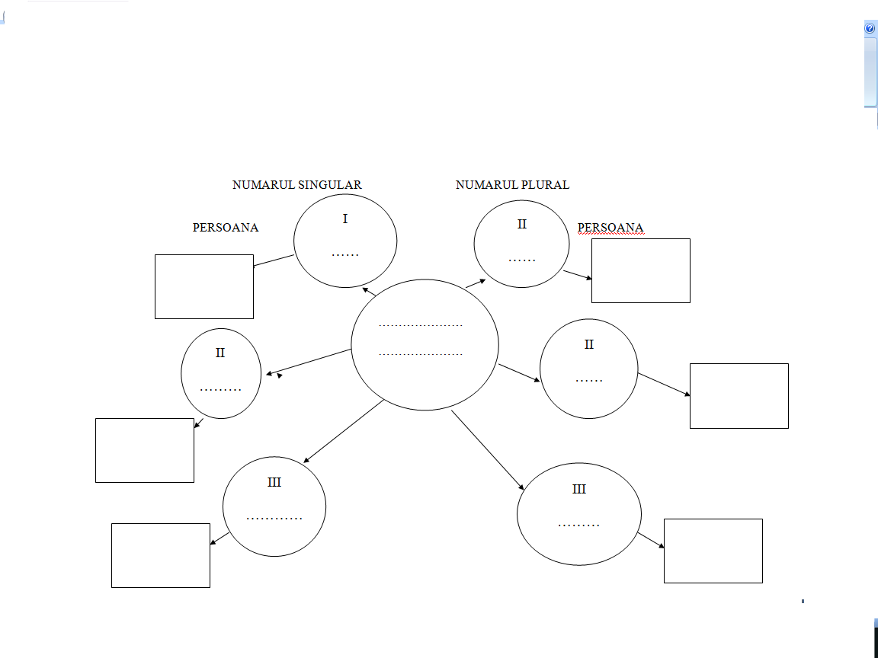

1.DESCRIE
În 4- 5 propoziţii, descrieţi o zi la şcoală, folosind pronume personale(forme lungi si scurte) la diferite persoane şi numere.
____________________________________________________________________________________________________________________________________________________________
__________________________________________________________________________________________________________________________________________________________
___________________________________________________________________________________________________________________________________________________________
2.COMPARĂ
Comparaţi cele trei răspunsuri ale elevilor şi încercuiţi numele aceluia care şi-a învăţat bine lecţia.
Camelia: EU şi NOI sunt pronume personale care arată persoanele care vorbesc.
Mirela: Pronumele personale care indică persoana despre care se vorbeşte sunt TU şi VOI.
Radu: TU şi VOI sunt pronume personale care arată personele cu care se vorbeşte

1.DESCRIE
În 4- 5 propoziţii, descrieţi o zi la şcoală, folosind pronume personale(forme lungi si scurte) la diferite persoane şi numere.
_________________________________________________________________________________________________________________________________________________________
________________________________________________________________________________________________________________________________________________________
__________________________________________________________________________________________________________________________________________________________
2.COMPARĂ
Comparaţi cele trei răspunsuri ale elevilor şi încercuiţi numele aceluia care şi-a învăţat bine lecţia.
Camelia: EU şi NOI sunt pronume personale care arată persoanele care vorbesc.
Mirela: Pronumele personale care indică persoana despre care se vorbeşte sunt TU şi VOI.
Radu: TU şi VOI sunt pronume personale care arată personele cu care se vorbeşte

3.ASOCIAZĂ

-Asociaza fiecare cuvant subliniat in propozitie cu partea de vorbire corespunzatoare:

- Iulia are o haina noua. adjectiv

- Noua nu ne-a dat apa.

- Noi mergem la scoala. pronume

- Irina are pantofi noi.

- Nu m-a luat si pe mine in excursie! substantiv

- Ion a descoperit niste mine de carbuni

3.ASOCIAZĂ

-Asociaza fiecare cuvant subliniat in propozitie cu partea de vorbire corespunzatoare:

- Iulia are o haina noua. adjectiv

- Noua nu ne-a dat apa.

- Noi mergem la scoala. pronume

- Irina are pantofi noi.

- Nu m-a luat si pe mine in excursie! substantiv

- Ion a descoperit niste mine de carbuni

4.ANALIZEAZĂ

Subliniaţi pronumele personale din propoziţiile de mai jos, apoi scrieţi persoana şi numărul acestora.

Ea culege flori din grădină.
-Te-ai trezit?
Voi desenati un fluture.
-Nu v-ati dus la serbare?
Voi merge maine la teatru.

PRONUMELE | PERSOANA | NUMĂRUL

4.ANALIZEAZĂ

Subliniaţi pronumele personale din propoziţiile de mai jos, apoi scrieţi persoana şi numărul acestora.

Ea culege flori din grădină.
-Te-ai trezit?
Voi desenati un fluture.
-Nu v-ati dus la serbare?
Voi merge maine la teatru.

PRONUMELE | PERSOANA | NUMĂRUL

5.APLICĂ

Alcătuiţi propoziţii folosind următoarele pronume personale la:
- persoana a II-a, numărul plural;
- persoana I, numărul singular;
- persoana a III-a, numărul plural.
_________________________________________________________________________________________________________________________________________________________________
________________________________________________________________________________________________________________________________________________________________
6.ARGUMENTEAZĂ
Georgel a notat în caietul de limba română următoarele pronume personale: ieu, iele, iel, ia, iei. Ce părere aveţi le-a scris corect? Argumentaţi răspunsul ales.

DA,_______________________________________________________________________________________________________________________________________________________________
NU,________ _______________________________________________________________________________________________________________________

_______
5.APLICĂ

Alcătuiţi propoziţii folosind următoarele pronume personale la:
- persoana a II-a, numărul plural;
- persoana I, numărul singular;
- persoana a III-a, numărul plural.
_________________________________________________________________________________________________________________________________________________________________
________________________________________________________________________________________________________________________________________________________________
6.ARGUMENTEAZĂ
Georgel a notat în caietul de limba română următoarele pronume personale: ieu, iele, iel, ia, iei. Ce părere aveţi le-a scris corect? Argumentaţi răspunsul ales.

DA,_______________________________________________________________________________________________________________________________________________________________
NU,________ ______________________________________________________________________________________________________________________________

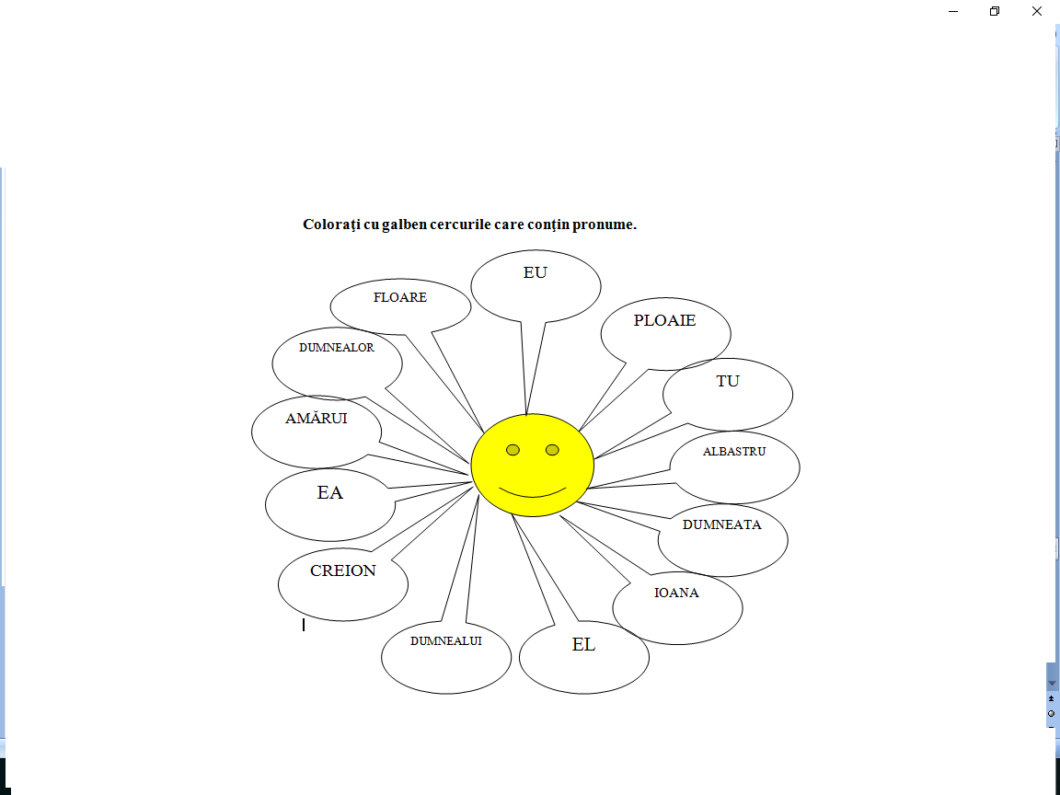

Completeaza spatiile libere cu pronumele personale corespunzatoare :

''-Buna ziua! Pe.. ma cheama Apolodor.
Pe ...cum va cheama?
-Pe mine....cheama Andrei,iar pe prietena mea,Clara.Pe....ii cunosti?
-Nu,dar mi-ar placea!
-...e Ciprian,iar...este Izabela,sora mea.
-Ma bucur ca m-am intalnit cu...
-Hai cu...la film! Joaca actorii nostri preferati.
-Cine sunt....?
-Pinguinii din Madagascar!''

Completeaza spatiile libere cu pronumele personale corespunzatoare :

''-Buna ziua! Pe.. ma cheama Apolodor.
Pe ...cum va cheama?
-Pe mine....cheama Andrei,iar pe prietena mea,Clara.Pe....ii cunosti?
-Nu,dar mi-ar placea!
-...e Ciprian,iar...este Izabela,sora mea.
-Ma bucur ca m-am intalnit cu...
-Hai cu...la film! Joaca actorii nostri preferati.
-Cine sunt....?
-Pinguinii din Madagascar!''

MINISTERUL EDUCAŢIEI ŞI CERCETĂRII
Colegiul'Ferdinand I',com. Maneciu

DIPLOMĂ
I IN DRUM SPRE POLUL NORD

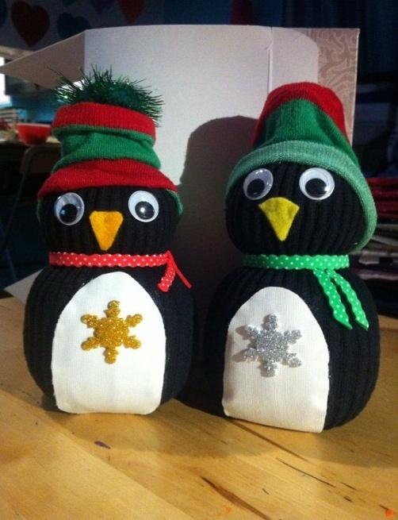
Se acordă Elevului/Elevei__________________________
pentru merite deosebite înregistrate în data de 7.02.2020
Profesor Inv.Primar: Dinu Bianca

